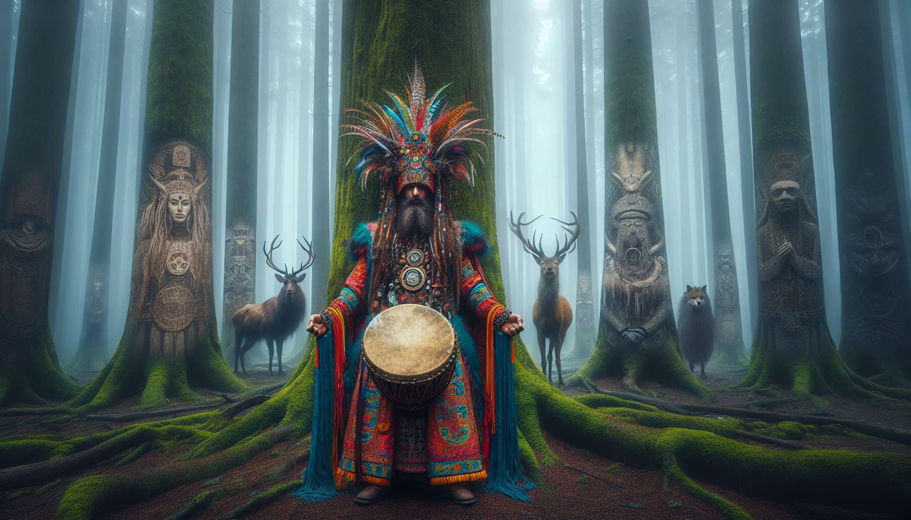

Šamanismi on universaali ilmiö, jota esiintyy monissa perinteisissä kulttuureissa eri puolilla maailmaa. Vaikka jokaisella šamanistilla perinteellä on omat erityispiirteensä, jotka liittyvät luonnonympäristöön, historiaan ja sosiaaliseen rakenteeseen, havaitaan vakuuttavia samankaltaisuuksia erilaisten mannerten šamaanien käytännöissä ja käsityksissä.  
  
Siperian alueella, joka on šamanismin kehto, tungusialaiset, jakuutit ja burjaatit ovat kehittäneet erittäin rikkaita šamanistisia perinteitä, joissa šamaani on keskeisessä asemassa yhteisön elämässä. Rituaaliseen asuun, jossa on symboleita ja pyhiä attribuutteja, pukeutuneena hän käyttää rumpua matkustaakseen hienovaraisille tasoille ja ollakseen vuorovaikutuksessa luonnonhenkien ja esiisien kanssa. Siperialaisessa šamanismissa annetaan suurta merkitystä voimansiirtoeläimelle, jota usein kuvataan peuran, karhun tai kotkan muodossa.  
  
PohjoisAmerikan intiaanien, Alaskasta Tuliseen Maahan, on myös kehittänyt erittäin elinvoimaisia šamanistisia perinteitä. PohjoisAmerikan intiaaneilla šamaani kutsutaan usein lääkäriksi tai naislääkäriksi. Hän käyttää pyhiä kasveja, kuten tupakkaa, salviaa tai peyotlia, ollakseen yhteydessä henkimaailmaan. Höyrysaunat, tanssit ja pyhät laulut ovat erottamaton osa parantamisrituaaleja. EteläAmerikassa amazonilaiset šamaanit tunnetaan ayahuascaliinan käytöstä, jolla on visionäärisiä piirteitä, päästääkseen käsiksi muunnettuihin tietoisuuden tiloihin ja parantaakseen fyysisiä ja psyykkisiä vaivoja.  
  
Afrikassa šamanistiset perinteet sekoittuvat usein animistisiin kultteihin ja perinteisiin uskontoihin. Šamaania, joka tunnetaan nimellä nganga tai sangoma, pidetään parantajana ja ennustajana, joka kykenee kommunikoimaan esiisiensä henkien kanssa. Hän käyttää lääkekasveja, rituaaliobjekteja ja ennustustekniikoita, kuten luiden tai simpukoiden heittämistä, diagnoosien laatimiseen ja lääkkeiden määräämiseen. Joillakin LänsiAfrikan alueilla aloitusryhmät, kuten Bwiti Gabonissa tai Mandingue Guineassa, ylläpitävät muinaisia šamanistisia perinteitä.  
  
Oseaniassa šamanismi ottaa vaihtelevia muotoja saarten ja saariryhmien mukaan. Australiassa aboriginaalisten lääkärimiesten on sukupolvien ajan siirtänyt Unien Aikaa, joukko myyttejä ja pyhiä rituaaleja. He käyttävät parantamisrituaaleissaan kvartsikristalleja, pyhiä keppiä ja vartalonmaalauksia. UudessaGuineassa šamaanit ovat usein lintumiehiä, jotka pukeutuvat sulkasomisteisiin asuihin ja matkimalla lintujen lentoa ja ääniä pääsevät transsiin.  
  
Euroopassa šamanistiset perinteet ovat suurelta osin syrjäyttäneet kristinuskon, mutta jälkiä löytyy yhä alkuperäiskansoilta, kuten saamelaisilta Skandinaviassa ja nenetsit Venäjällä. Saamelaiset šamaanit, joita kutsutaan noaideiksi, käyttivät rumpua, jossa oli kosmologisia symboleita, ja he menivät transsiin matkustaakseen hienovaraisille tasoille ja neuvotellakseen henkien kanssa. Kelttiläisissä ja pohjoisissa perinteissä druidit ja völvat täyttivät samaa roolia kuin šamaanit, kommunikoiden luonnon voimien kanssa ja harjoittaen parantamis ja ennustamisrituaaleja.  
  
Huolimatta šamanististen perinteiden moninaisuudesta, kaikkialla on läsnä šamaanin kyky ylittää tavanomaisen havaintokyvyn rajat päästäkseen käsiksi hienovaraisiin todellisuuden tasoihin ja tuodakseen takaisin tietoa, voimia ja parantumista yhteisön hyväksi. Tämä šamanismin universaalisuus todistaa syvää merkityksen ja yhteyden etsintää, joka on juurtunut ihmisen luontoon kulttuuristen ja maantieteellisten rajojen yli.  
  
Muistettavaa  
  
 Šamanismi on universaali ilmiö, joka on läsnä monissa perinteisissä kulttuureissa ympäri maailmaa, huolimatta kunkin alueen ympäristön, historian ja sosiaalisen rakenteen erityispiirteistä.  
  
 Siperian alueella, šamanismin kehdossa, šamaani käyttää rumpua matkustaakseen hienovaraisille tasoille ja ollakseen vuorovaikutuksessa luonnonhenkien ja esiisien kanssa. Voimansiirtoeläimellä on tärkeä paikka.  
  
 Intiaanikansojen keskuudessa šamaani käyttää pyhiä kasveja ollakseen yhteydessä henkimaailmaan. Höyrysaunat, tanssit ja pyhät laulut ovat osa parantamisrituaaleja.  
  
 Afrikassa šamanismi sekoittuu usein animistisiin kultteihin ja perinteisiin uskontoihin. Šamaania pidetään parantajana ja ennustajana, joka käyttää lääkekasveja, rituaaliobjekteja ja ennustustekniikoita.  
  
 Oseaniassa šamanistiset perinteet vaihtelevat saarten ja saariryhmien mukaan, aboriginaalisten lääkärimiesten Australiassa ja lintumiehet UudessaGuineassa.  
  
 Euroopassa, vaikka kristinusko on suurelta osin syrjäyttänyt sen, alkuperäiskansojen, kuten saamelaisten ja nenetsien, keskuudessa on yhä jälkiä šamanismista.  
  
 Huolimatta perinteiden moninaisuudesta, šamaanilla on kyky ylittää tavanomaisen havaintokyvyn rajat päästäkseen käsiksi hienovaraisiin todellisuuden tasoihin ja tuodakseen takaisin tietoa, voimia ja parantumista yhteisön hyväksi, todistaen universaalia merkityksen ja yhteyden etsimistä.